

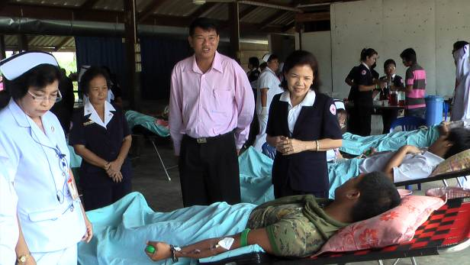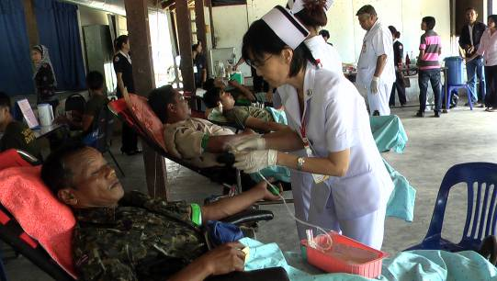
กองกำลัง 3 ฝ่าย อ.จะแนะ ร่วมบริจาคโลหิต เพื่อถวายเป็นพระราชกุศลแด่พระบาทสมเด็จพระเจ้าอยู่หัว
วันนี้ 14 ธ.ค. 53 ที่ศาลาเอนกประสงค์ ที่ว่าการอำเภอจะแนะจ.นราธิวาส นางจุฑารัตน์ วราดิศัย รองนายกเหล่ากาชาด และนางอนงค์ศรี สิมศิริ รองนายกเหล่ากาชาด จ.นราธิวาส และ น.ส.เกษร วิฑูรกิจจา หัวหน้าธนาคารเลือด โรงพยาบาลนราธิวาสราชนครินทร์อ.เมืองนราธิวาส จัดหน่วยแพทย์เคลื่อนที่จากโรงพยาบาลนราธิวาสราชนครินทร์ และโรงพยาบาลจะแนะ ออกมารับบริจาคโลหิตเพื่อถวายเป็นพระราชกุศลเนื่องในวโรกาสวันเฉลิมพระชนมพรรษา พระบาทสมเด็จพระเจ้าอยู่หัว โดยมีกำลังตำรวจจาก สภ.จะแนะ, ทหารจาก 4กองร้อยในสังกัด ฉก.นราธิวาส 34 และเจ้าหน้า ที่ฝ่ายปกครองเข้าร่วมบริจาคโลหิตประมาณ 100 นาย
น.ส.เกษร วิฑูรกิจจา หัวหน้าธนาคารเลือด โรงพยาบาลนราธิวาสราชนครินทร์ กล่าวถึงสาเหตุที่ต้องนำหน่วยแพทย์เคลื่อนที่ออกมารับบริจาคโลหิตถึงอ.จะแนะ ซึ่งเป็นพื้นที่เสี่ยงภัยว่าทั้งนี้เพราะในแต่ละเดือนทางธนาคารเลือดโรงพยาบาลนราธิวาสราชนครินทร์ยังขาดแคลนเลือดสำรองเพื่อใช้ในการรักษาผู้ได้รับบาดเจ็บจากเหตุความไม่สงบและรักษาผู้บาดเจ็บจากการประสบอุบัติเหตุต่างๆโดยเฉพาะอุบัติเหตุทางการจราจรอยู่อีกถึงเดือนละ 15 เปอร์เซ็นต์

โสรายา สาเรป ..... เขียน ( 14 ธ.ค. 53 )

